Söderbyn kosteikko
Yksi tehokas keino hidastaa veden virtausta ja vähentää ravinnekuormitusta on kosteikkojen hyödyntäminen. Tarkasteltavan kosteikon pinta-ala on hieman yli 6 hehtaaria, ja sen valuma-alue on noin 80 hehtaaria. Kosteikko on siten poikkeuksellisen suuri suhteessa valuma-alueeseensa, mikä parantaa sen kykyä pidättää vettä ja ravinteita. Kosteikon vesitilavuudeksi arvioidaan yli 30 000 m³.

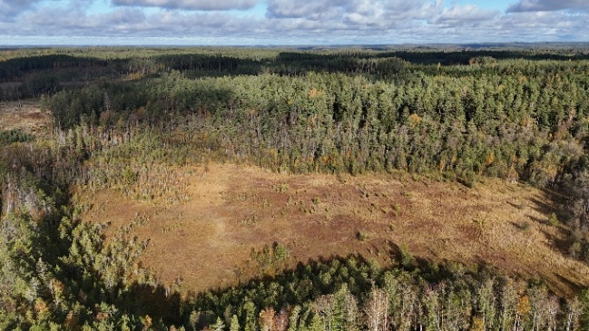
Söderlångvikin kartanon alueella on tunnistettu yhteensä 21 potentiaalista kohdetta, joista hankkeen toteutuskohteeksi valittiin Söderby träsk.

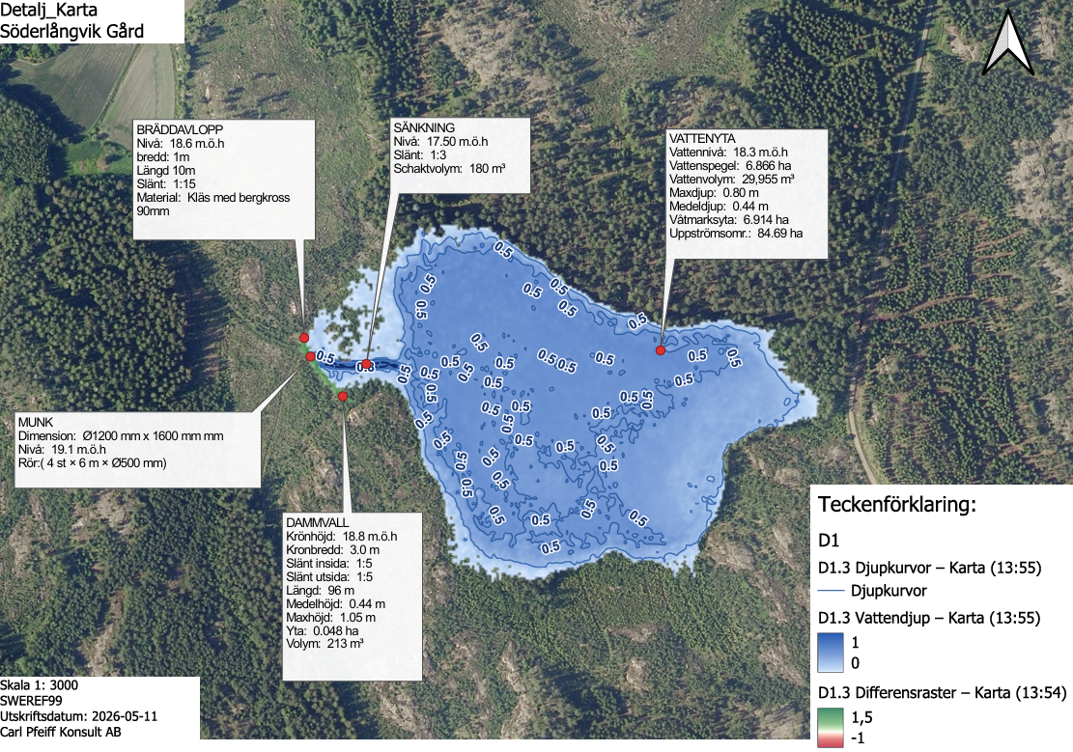

Kosteikkoa varten laadittiin erillinen suunnitelma. Toteutusvaiheessa padotusvallin sijaintia siirrettiin hieman itään, ja suunnitelmassa esitetty ylivirtaama korvattiin putkirakenteella. Muilta osin kosteikko toteutettiin suunnitelman mukaisesti.

Padotusvallin ja säätökaivon korkeuden määrittämiseksi maanpinnan korkeus merenpinnasta mitattiin ja merkittiin neljässä kohdassa vallin suunnitellun linjauksen varrella. Näiden korkeusmerkintöjen perusteella kaivinkoneen kuljettaja siirsi korkeustiedot omaan tasauslaitteeseensa kaivuun ohjaamiseksi.

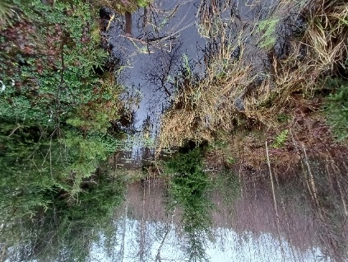

Purkuoja ennen kaivuuta.

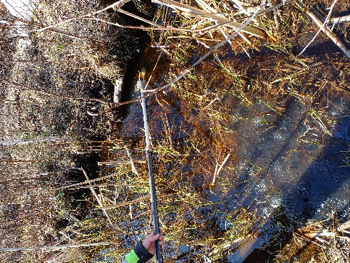

Kosteikon ylä- ja alapuolelta otetaan vesinäytteitä kuusi kertaa syksyyn 2027 mennessä. Tämän jälkeen näytteenottoa jatketaan kolmen vuoden ajan siten, että näytteet otetaan kaksi kertaa vuodessa.

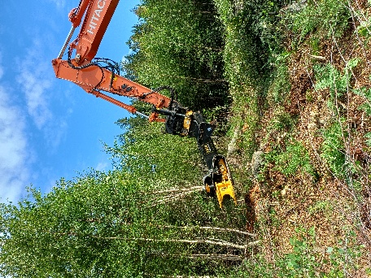

Työt aloitettiin raivaamalla tilaa padotusvallille sekä siitä rakennettavalle vallimateriaalille. Raivatut puut sijoitettiin tulevan vallin viereen kantavaksi alustaksi, jotta noin 15 tonnia painava kaivinkone pystyi liikkumaan alueella ilman, että se upposi pehmeään maaperään.

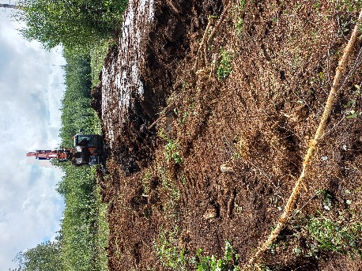
Vallin alta poistettiin pintamaakerros sekä puiden juuristot. Tämän jälkeen vallin ensimmäinen rakennekerros rakennettiin alueelta kaivetusta turpeesta.

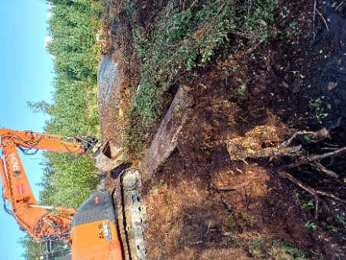
Toisessa vaiheessa kaivinkone liikkui vallin päällä tukimattojen varassa. Vallin rakennusmateriaali otettiin tällöin välittömästi vallin vierestä. Valli muotoiltiin lopulliseen muotoonsa ja suunnitelman mukaiseen korkeuteen. Materiaalinottoalue tasoitettiin työn päätteeksi mahdollisimman hyvin ympäröivään maastoon sopivaksi.

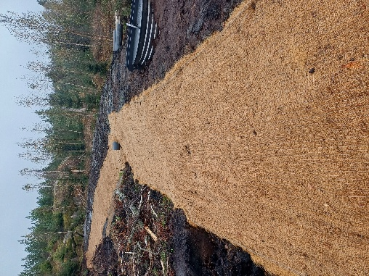
Padotusvallin harjan leveys on noin 3,0 m, korkeus keskimäärin noin 1,0 m ja kokonaispituus noin 100 m.
Vallirakenteen eroosion ehkäisemiseksi vallin koko ylävirran puoleinen luiska verhoiltiin eroosiosuojakankaalla. Eroosiosuojakankaan hankintakustannus oli 1 405 euroa (alv 0 %).

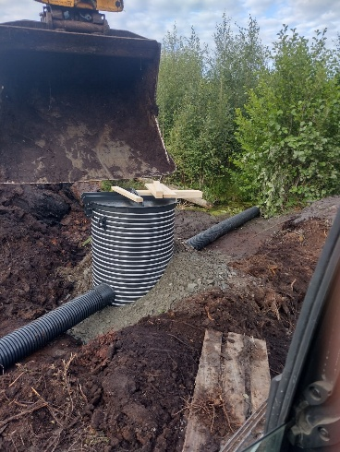
Säätökaivo asennettiin suunnitellulle paikalleen tiivistetyn sorapedin varaan. Säätökaivo mahdollistaa vedenkorkeuden säädön suunnitellulla tasolla.
Säätökaivon hankintakustannus oli 3 080 euroa (alv 0 %).

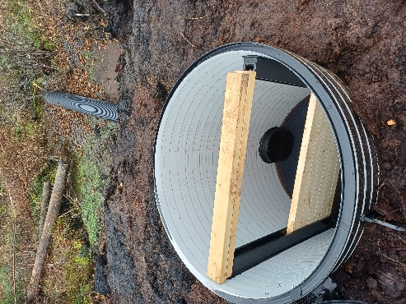

Kosteikon vedenpinnan tasoa säädetään säätökaivossa olevien puisien säätöpalkkien avulla. Lisäämällä tai poistamalla palkkeja voidaan vedenkorkeutta hallita joustavasti käyttö- ja hoitotavoitteiden mukaisesti. Rakenteen avulla voidaan myös varautua vuodenaikaisiin virtaamavaihteluihin sekä tehostaa kosteikon vedenpidätys- ja ravinteidenpoistokykyä.

